ГРОДНЕНСКИЙ ГОСУДАРСТВЕННЫЙ АГРАРНЫЙ УНИВЕРСИТЕТ

Кафедра механизации и
электрификации животноводства

ОСНОВЫ ЭНЕРГОСБЕРЕЖЕНИЯ

Методические указания
по выполнению лабораторной работы

«ЭЛЕКТРИЧЕСКИЕ ЦЕПИ ПЕРЕМЕННОГО ТОКА»

(для студентов ЗИФ, ЭКФ, ФЗР)

Составил: доц. Богданович П.Ф.
Рассмотрено и утверждено на
заседании кафедры М и ЭЖ
« 1 » марта 2007 г.
Протокол № 4

Гродно, 2007 г.

- ЦЕЛЬ РАБОТЫ: Ознакомление с основными способами снижения потерь
электроэнергии при её передачи от источника к потребителю

- ПРИБОРЫ И ОБОРУДОВАНИЕ : Лабораторный стенд ЛЭ-2, ваттметр
Д5064 (диапазон измерения: 75В, 1А), осциллограф,
комплект соединительных проводов.

- КРАТКИЕ ТЕОРЕТИЧЕСКИЕ ПОЛОЖЕНИЯ

В электротехнике используется переменный ток (напряжение, ЭДС) изменяющиеся по закону

i = I_{m} cos (wt + ϕ_{i})_{i} u = U_{m} cos (wt + ϕ_{u} ),

где i, u - мгновенное значение тока, напряжения;
I_{m}, U_{m} - амплитуда тока, напряжения;
w = 2πf - круговая частота;
f = 1/Т - циклическая частота;
Т - период;
ϕ_{i} ϕ_{u} - начальная фаза тока, напряжения.
Промышленный переменный ток имеет частоту f = 50 Гц.
В цепи, содержащей индуктивное сопротивление, ток и напряжение сдвинуты по фазе на угол ϕ = ϕ_{u} - ϕ_{i}. При этом ток отстаёт от напряжения, т.е. 0⁰< ϕ< 90⁰. Если принципиальная схема потребителя электрической энергии имеет вид, приведенный на рис.1, и напряжение имеет начальную фазу ϕ_{u} = 0, то для тока в подводящей цепи будет справедливо соотношение :

i = I_{m} cos (wt -ϕ).
I

I_{L}
I_{R}
U
R
L

Рис.1

Для действующего значения тока в подводящей цепи будет справедлива запись:

I = I_{R}² + I_{L}² (1)

I_{R} = U/R ; I_{L} = U /X_{L} (2)

где X_{L} = w ⋅ L - индуктивное сопротивление.
Связь токов в схеме (рис.1) наглядно иллюстрируется с помощью треугольника токов (рис.2)
I_{R}

ϕ I
I_{L}
I

Рис. 2

Умножив треугольник тока на напряжение, получим треугольник мощностей (рис.3). При этом S называют полной мощностью, измеряют в ВА (вольтамперы), Р - активной (Вт), а Q - реактивной (Вар - вольт-амперы реактивные) мощностью.
Р

ϕ
Q
S

Рис. 3

Мощности связаны с напряжением и током соотношениями:

S = U ⋅ I ; P = U ⋅ I ⋅ cosϕ ; Q = U ⋅ I ⋅ sin ϕ (3)

где U , I - действующие значения напряжения и тока,
cosϕ - коэффициент мощности, имеет важное практическое значение. Он показывает, какая доля активной мощности содержится в полной, подводимой к потребителю, мощности S.

- ПЕРЕДАЧА ЭЛЕКТРИЧЕСКОЙ ЭНЕРГИИ НА
РАССТОЯНИЕ И ПУТИ СНИЖЕНИЯ ПОТЕРЬ В ЛИНИИ

Рассмотрим процесс передачи электрической энергии от источника (электростанция) к потребителю (животноводческое предприятие). Линия электропередачи (ЛЭП) может иметь длину десятки, сотни и тысячи километров. Если сопротивление проводов чисто активно и имеет некоторое конечное значение R_{n}, то мощность омических потерь электроэнергии, уходящей на нагрев проводов ЛЭП
Р _{п} = I² R_{п} ,

т.е. зависит от тока как I².
В этом случае напрашивается вывод, что снизить потери можно путём трансформации электрической энергии. В начале ЛЭП ставят повышающие трансформаторные подстанции, имеющие коэффициент трансформации по напряжению десятки и сотни, что обеспечивает соответствующее уменьшение тока в ЛЭП. При этом в сотни и тысячи раз снижается мощность Р_{п}. У потребителя ставятся понижающие электрические подстанции, преобразующие напряжение до уровня потребительского значения 0,4/0,23 кВ.
Другая неприятность здесь связана с тем, что за счёт наличия в электроустановках и элементах автоматики большого количества индуктивных элементов, на входе предприятия cos ϕ < 1, т.е. имеется реактивная мощность Q, приводящая к возрастанию тока в ЛЭП на 20...30 и более процентов.
На практике при передаче электрической энергии потребителям с целью снижения потерь стремятся уменьшить сдвиг фаз ϕ, т.е. повысить значение cos ϕ. С этой целью используют различного рода компенсаторы сдвига фаз, подключаемые непосредственно к нагрузке.
Учитывая, что сопротивление потребителей электрической энергии имеет чаще всего активно-индуктивный характер, простейшим компенсатором может являться ёмкость С_{к} (рис. 4).

потребитель
I

С_{к}
ЛЭП
U
R
L

Рис. 4
Подбирая величину ёмкости С_{к} можно угол сдвига фаз уменьшить до нуля. При этом будет обеспечено условие cosϕ =1, а S = Р.
Использование конденсаторов для улучшения cosϕ основано на том, что воспринимаемый ими ток опережает напряжение на 90⁰. При этом в ёмкости С_{к} запасается энергия в ту часть периода колебаний, когда уменьшается магнитное поле индуктивности L (рис. 4). Происходит обмен энергией между реактивными элементами L и С_{к} в искусственно образованном колебательном контуре. Здесь реактивная мощность по прежнему поставляется к потребителю, но уже не от генератора или трансформаторной подстанции, а от ёмкости С_{к}. Линия передачи энергии освобождается от реактивного тока I_{L} и потери энергии уменьшаются.

- ПОРЯДОК ВЫПОЛНЕНИЯ РАБОТЫ

Экспериментальное исследование следует начинать с ознакомления с измерительными приборами и стендом. После этого рекомендуется придерживаться следующей методики.
- Собрать электрическую схему (рис.5), содержащую в качестве потребителя резистор R₁ и представить её для проверки преподавателю. Подключить к исследуемой нагрузке двухлучевой осциллограф (с помощью преподавателя).

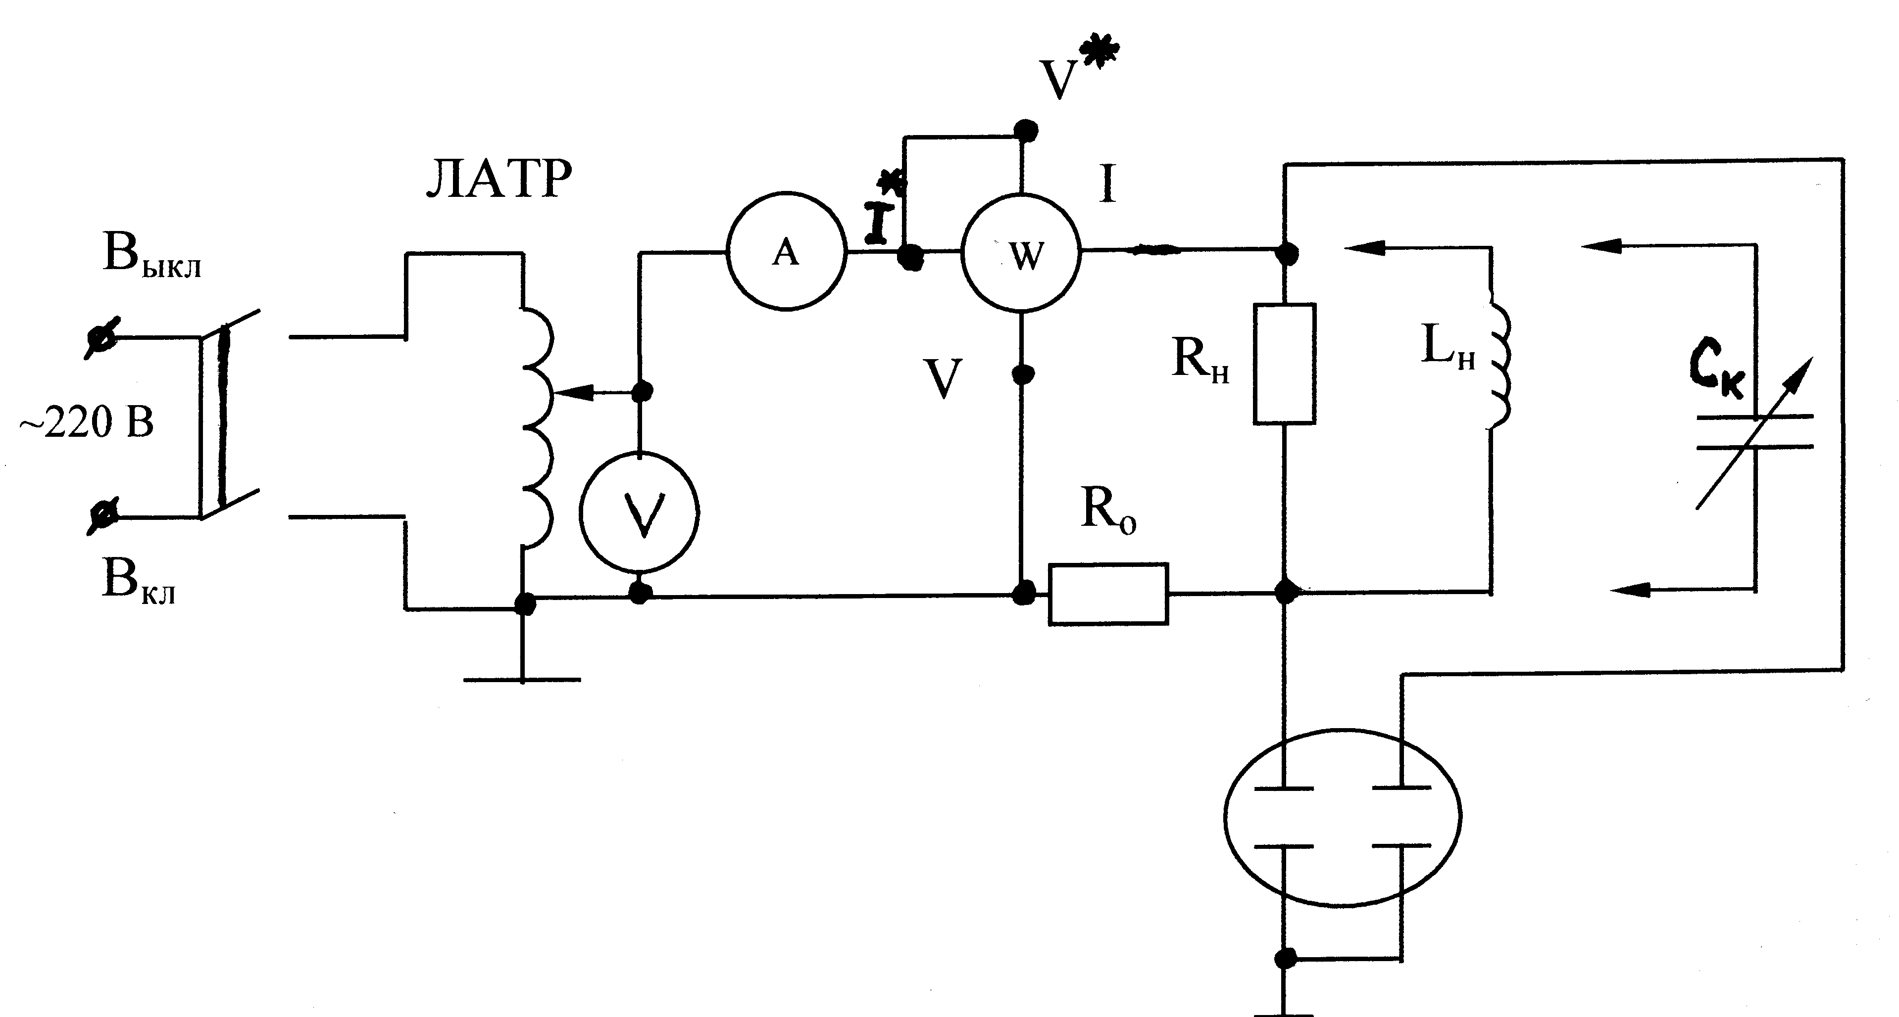
Рис. 5

2. Установить ручку автотрансформатора в крайнее положение, вращая её против часовой стрелки.
3. Включить питание стенда и установить напряжение U = 50...75 В.
4. Снять показания приборов и занести их в табл. 1.
5. Включить питание схемы (тумблер «ЛАТР»). Подключить параллельно резистору R₁ две последовательно соединённые катушки L₁ и L₂. Включить питание схемы снять показания приборов и занести их в табл.1. Зарисовать осциллограмму напряжения и тока в цепи.
6. Выключить питание схемы. Подключить к цепи R₁, L₁, L₂ блок конденсаторов С₁. Манипулируя тумблерами набрать величину ёмкости С_{к} таким образом, чтобы сдвиг фаз по осциллографу или мощность Р были минимальными.
Снять показания приборов и значение ёмкости С₁ и занести их в табл.1.
- По результатам измерений определить величины R₁, X_{L}, Z, cosϕ и ϕ для трёх случаев соединений элементов цепи. При определении следует пользоваться таблицей значений тригонометрических функций (см. Приложение).
Таблица 1.
Цепь | U, B | I, A | P, Вт | cos ϕ | ϕ | С_{к} | Z
R₁ = Ом
R₁, L |  |  |  |  |  | —
R₁, L, C

При вычислении значений R₁ Z, cos ϕ следует пользоваться законом Ома:
U
I
U
I_{R}
R₁= ; Z = ;
Р
U I
и соотношением cos ϕ = .

При определении Х_{L} следует учесть, что
U
I_{L}
I = I_{R}² + I_{L}² ; I_{L} = I² - I_{R}² ; X_{L} = = w L

Угол сдвига фаз ϕ определяется по известному cos ϕ из Приложения.
Значение С_{к} можно найти из условия, что при идеальной компенсации сопротивления индуктивности L и ёмкости С_{к} равны, т.е.
1
w⋅С_{к}
X_{L} =

отсюда
1
w⋅X_{L}
С_{к} =

- Построить (в масштабе) треугольник мощностей для цепи( RL без подключения ёмкости С_{к}).

6. СОДЕРЖАНИЕ ОТЧЁТА

Отчёт о лабораторной работе должен содержать:
- наименование и цель работы;
- краткие теоретические положения и расчётные отношения;
- электрическую схему исследуемой цепи;
- результаты измерений, сведенные в таблицу 1;
- результаты вычислений согласно п. 5, 7(без вычисления С_{к});
- треугольник мощности согласно п. 5.6;
- выводы по работе.

7. КОНТРОЛЬНЫЕ ВОПРОСЫ

- Чему равна круговая частота тока в сети ?
- Чему равно индуктивное сопротивление ?
- Зачем нужны трансформаторные подстанции при передаче электроэнергии на расстояние ?
- С какой целью повышают напряжение в ЛЭП ?
- В каких единицах измеряется полная мощность ?
- Что такое коэффициент мощности ?
- Что характеризует активная мощность ?
- Как связаны полная, активная и реактивная мощности ?
- Каково условие компенсации сдвига фаз в сети ?
- Как вычислить сопротивление ёмкости ?

ЛИТЕРАТУРА

- Богданович П.Ф., Григорьев Д.А. Основы энергосбережения. (курс лекций) – Гродно, 2004. с. 84-89.
- Филаткин П.А. Электрооборудование животноводческих ферм. - М.: Агропромиздат. 1987. с. 29-41

ПРИЛОЖЕНИЕ
Тригонометрические функции угла ϕ

ϕ, град | sin ϕ | cos ϕ | ϕ, град | sin ϕ | cos ϕ | ϕ, град | sin ϕ | cos ϕ
0  1  2  3  4  5  6  7  8  9  10  11  12  13  14  15  16  17  18  19  20  21  22  23  24  25  26  27  28  29  30 | 0.000  0.017  0.035  0.052  0.070  0.087  0.105  0.122  0.139  0.157  0.174  0.191  0.208  0.225  0.242  0.259  0.276  0.292  0.309  0.326  0.342  0.358  0.375  0.391  0.407  0.423  0.438  0.454  0.469  0.485  0.500 | 1.000  0.9998  0.9994  0.9986  0.998  0.996  0.995  0.993  0.990  0.988  0.985  0.982  0.978  0.974  0.970  0.966  0.961  0.956  0.951  0.945  0.940  0.934  0.927  0.920  0.913  0.906  0.899  0.891  0.883  0.874  0.866 | 31  32  33  34  35  36  37  38  39  40  41  42  43  44  45  46  47  48  49  50  51  52  53  54  55  56  57  58  59  60 | 0.515  0.530  0.545  0.559  0.574  0.588  0.602  0.616  0.629  0.643  0.656  0.669  0.682  0.695  0.707  0.719  0.731  0.743  0.755  0.766  0.777  0.788  0.799  0.809  0.819  0.829  0.839  0.848  0.857  0.866 | 0.857  0.848  0.839  0.829  0.819  0.809  0.799  0.788  0.777  0.766  0.755  0.743  0.731  0.719  0.707  0.695  0.682  0.669  0.656  0.643  0.629  0.616  0.602  0.588  0.574  0.559  0.545  0.530  0.515  0.500 | 61  62  63  64  65  66  67  68  69  70  71  72  73  74  75  76  77  78  79  80  81  82  83  84  85  86  87  88  89  90 | 0.875  0.883  0.891  0.899  0.906  0.913  0.920  0.927  0.934  0.940  0.945  0.951  0.956  0.961  0.966  0.970  0.974  0.978  0.982  0.985  0.988  0.990  0.992  0.9945  0.996  0.998  0.9986  0.9994  0.9998  1.000 | 0.485  0.469  0.454  0.438  0.423  0.407  0.391  0.375  0.358  0.342  0.326  0.309  0.292  0.276  0.259  0.242  0.225  0.208  0.191  0.174  0.157  0.139  0.122  0.105  0.087  0.070  0.052  0.035  0.017  0.000

